МИНОБРНАУКИ РОССИИ

Федеральное государственное бюджетное образовательное учреждение высшего образования

НИЖЕГОРОДСКИЙ ГОСУДАРСТВЕННЫЙ ТЕХНИЧЕСКИЙ

УНИВЕРСИТЕТ им. Р.Е.АЛЕКСЕЕВА

Институт радиоэлектроники и информационных технологий

Кафедра информатики и систем управления

ОТЧЕТ

по лабораторной работе №1

по дисциплине

Сети и телекоммуникации

РУКОВОДИТЕЛЬ:

________________ ____________________

(подпись) (фамилия, и.,о.)

СТУДЕНТ:

________________ ____________________

(подпись) (фамилия, и.,о.)

______________________

(шифр группы)

Работа защищена «___» ____________

С оценкой ________________________

Нижний Новгород 2020

**Задание:**

1. Собрать схему

2. Установить для каждого компьютера IP адрес, маску сети

- удалить ipv6 адреса

- запись default route – шлюз по умолчанию

3. Между компьютерам одной сети должен проходить ping, между компьютерами из разных сетей – нет.

4. Запустить wireshark. Выполнить захват пакетов, описать процесс порождения пакетов.

5. Посмотреть виртуальные интерфейсы с помощью ifconfig.

**6 Вариант.**

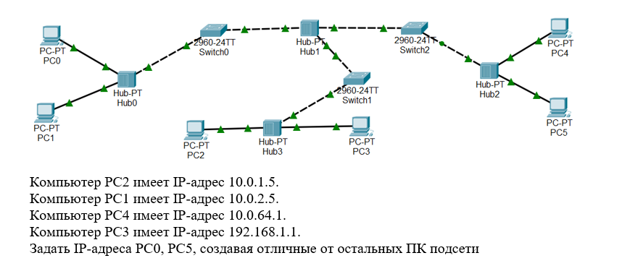

**Ход работы:**

1) Переносим схему в CORE.

2) Задаем IP-адреса PC0, PC5, создавая отличные от остальных ПК подсети.

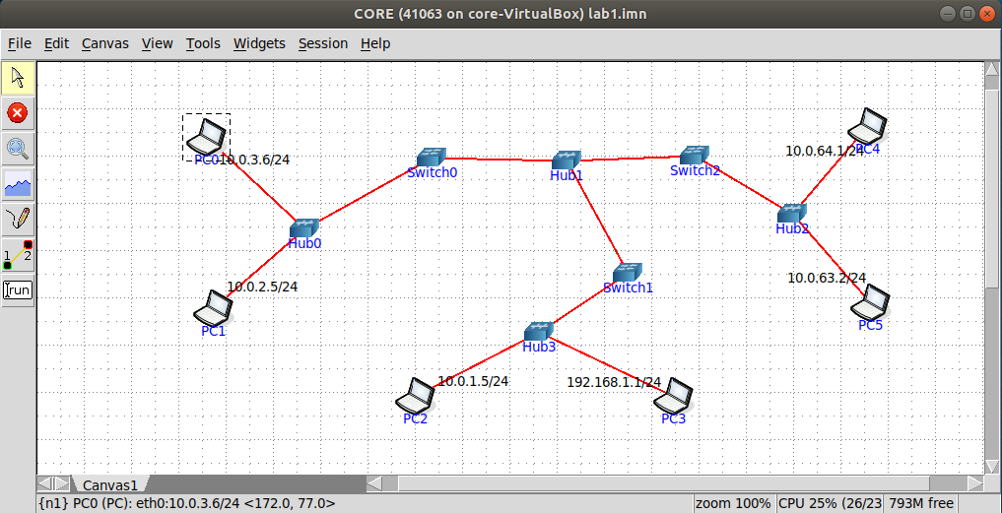

3) Все компьютеры находятся в разных сетях. Следовательно, ping между ними проходить не должен.

4) Произведем с PC0 ping PC1. Ping не проходит.

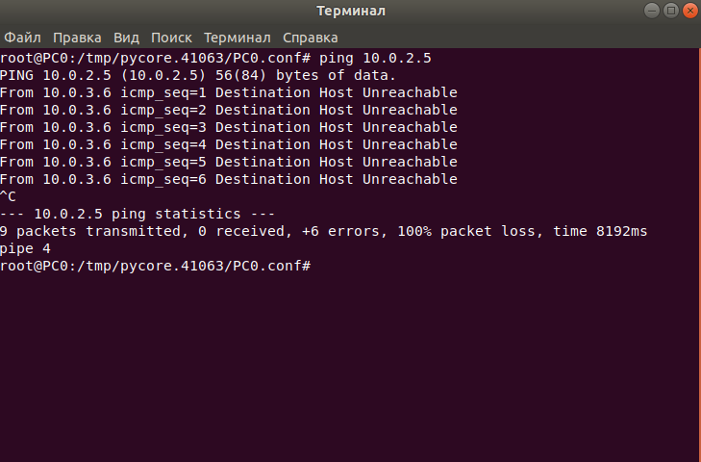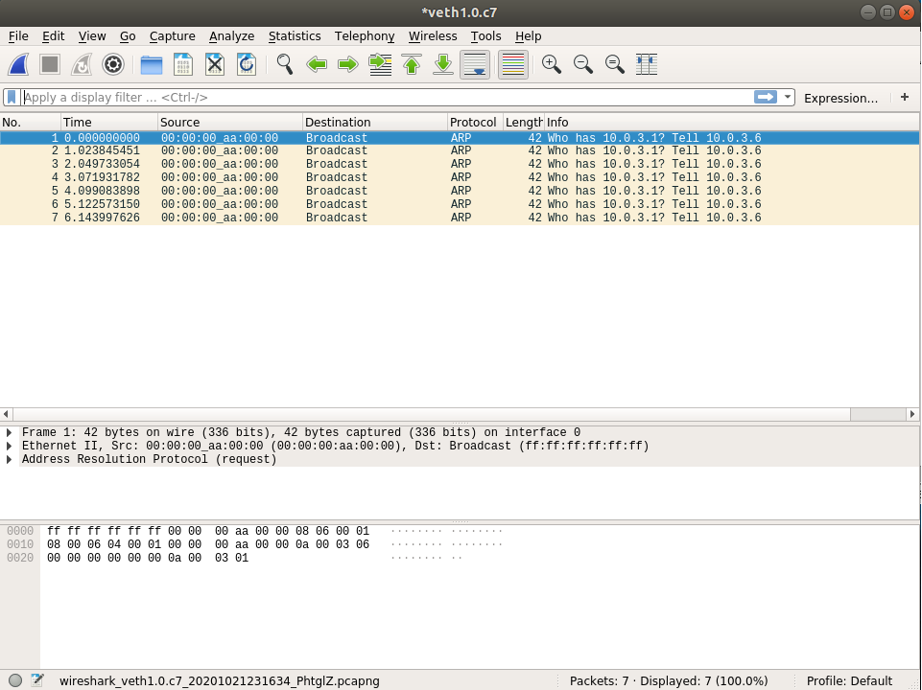

5) Произведем с PC5 ping PC4. Ping не проходит.

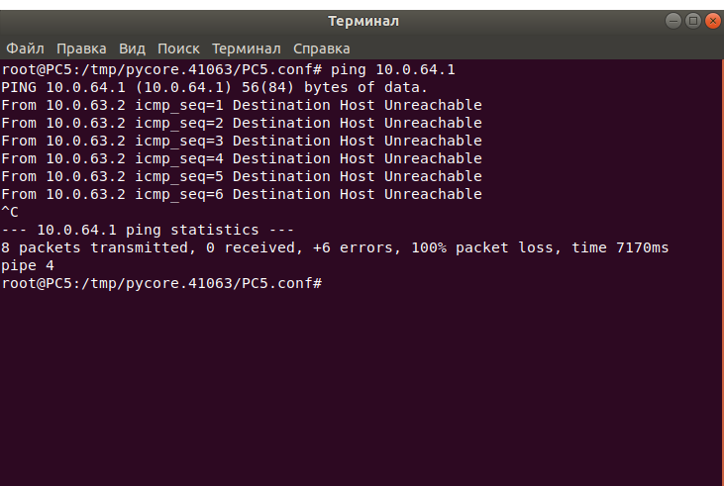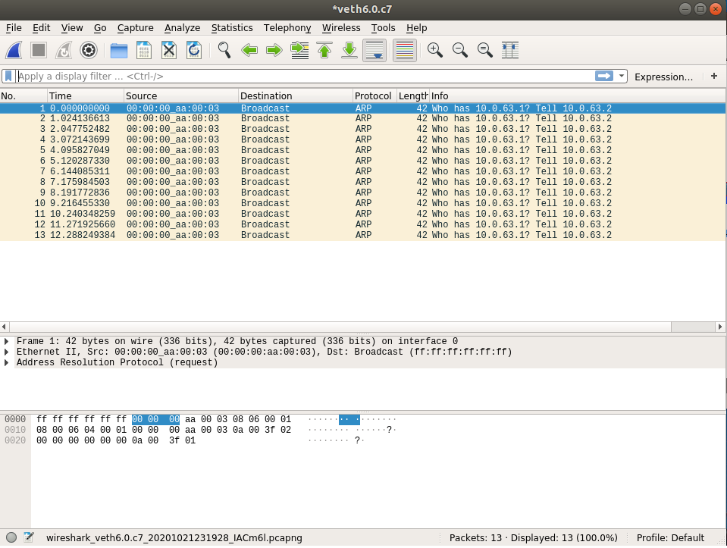

6) Посмотрим виртуальные интерфейсы с помощью ifconfig.

